**3.24.1**—**115**

对纳税人变更纳税定额的核准

【您要办的业务名称】

您需要办理的业务为对纳税人变更纳税定额的核准。

【您在什么情况下需要办理此业务】

纳税人对税务机关核定的应纳税额有异议的，应当提供相关证据，经税务机关认定后，调整应纳税额。

【您需要提供什么材料】

【您可以通过哪些途径办理此业务】

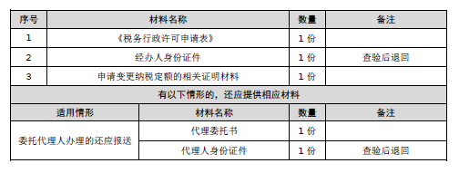

您可以采取线上线下两种途径办理此业务。

为了您更加安全、便捷、高效办理业务，建议您采取线上办理。线上办理途径为：

登陆国家税务总局湖北省电子税务局:【我要办税】-【核定管理】-【定期定额户申请核定及调整定额】路径进入功能菜单进行纳税定额调整操作。具体操作流程参见“阳小税·涉税通”-“阳小税·教你办”。

您还可以前往汉阳区办税服务厅办理，地址为：汉阳区政务服务中心二楼（武汉市汉阳区四新北路125号）

【该项业务的办理时限】

自受理行政许可申请之日起15个工作日内作出行政许可决定；对15个工作日内无法作出决定的，经本税务机关负责人批准可以延长5个工作日。

【如您遇到任何疑问，可以通过以下方式联系我们】

1.微信扫码登陆“武汉税务·码上办”微信小程序平台

2.电话：027-83412366

【您需要注意什么】

（1）纳税人对报送材料的真实性和合法性承担责任。